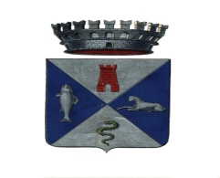

Comune di BRUSIMPIANO

Documento di attestazione

A. L’OIV/altra struttura con funzioni analoghe presso BRUSIMPIANO, ai sensi dell’art. 14, c. 4, lett. g), del d.lgs. n. 150/2009 e delle delibere A.N.A.C. nn. 50/2013 e 148/2014, ha effettuato la verifica sulla pubblicazione, sulla completezza, sull’aggiornamento e sull’apertura del formato di ciascun documento, dato ed informazione elencati nell’Allegato 1 – Griglia di rilevazione al 31 dicembre 2014 della delibera n. 148/2014.

B. L’OIV/altra struttura con funzioni analoghe ha svolto gli accertamenti, tenendo anche conto dei risultati e degli elementi emersi dall’attività di controllo sull’assolvimento degli obblighi di pubblicazione svolta dal Responsabile della trasparenza ai sensi dell’art. 43, c. 1, del d.lgs. n.
33/2013.

Sulla base di quanto sopra, l’OIV/altra struttura con funzioni analoghe, ai sensi dell’art. 14, c. 4, lett. g), del d.lgs. n. 150/2009

ATTESTA

la veridicità e l’attendibilità, alla data dell’attestazione, di quanto riportato nell’Allegato rispetto a quanto pubblicato sul sito dell’amministrazione/ente.
Data 04/02/2015

Dott. LUCA SCIPIONI

